# FINALIDADE: Comprovar experimentalmente, o uso de um amplificador operacional 741 na configuração amplificador diferenciador.

# RECURSOS:

|  |  |  |  |
| --- | --- | --- | --- |
| ITEM | DESCRIÇÃO | REF.LAB | QTD. |
| 01 | Fonte DC (canal duplo) | FDC | 1 |
| 02 | Protoboard | PRB | 1 |
| 03 | Multímetro Digital | MTD | 1 |
| 04 | Gerador de Sinais | GERSIN | 1 |
| 05 | Alicate de Bico | ALB | 1 |
| 06 | Alicate de Corte | ALC | 1 |
| 07 | Resistor 15KΩ | R15k | 2 |
| 08 | Resistor 1.5KΩ | R1k5 | 2 |
| 09 | LM741 | LM741 | 2 |
| 10 | Capacitor 0.01uF (10nF) | CAP10n | 1 |

# TEORIA:

Em um circuito diferenciador, o circuito dará uma resposta proporcional a derivada do sinal de entrada, como na função abaixo:

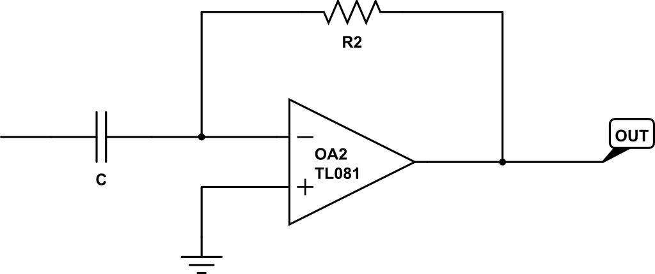

Assim, deixando a etapa matemática a parte, podemos afirmar que se o sinal de entrada for constante (CC ) a saída será nula, pois a derivada de uma constante é zero. Na prática esse circuito é sensível a ruídos, tendendo a saturar. A solução é limitar o ganho em altas frequências colocando em série com o capacitor C uma resistência Rs.

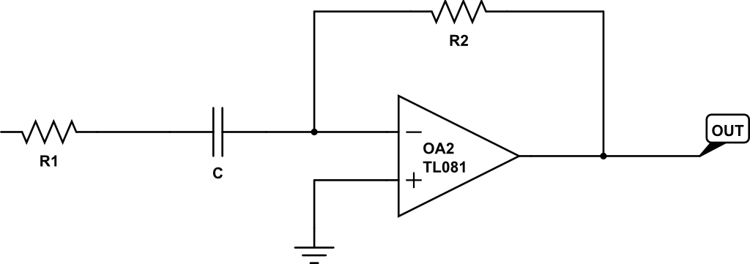

O circuito só irá se comportar como diferenciador se f<<fc, pois nessas condições a reatância de C será muito maior do que R1 e na prática é como se não existisse R1.

.

Para f>>fc o circuito terá uma comportamento de um amplificador inversor.

# MONTAGEM DE CIRCUITO:

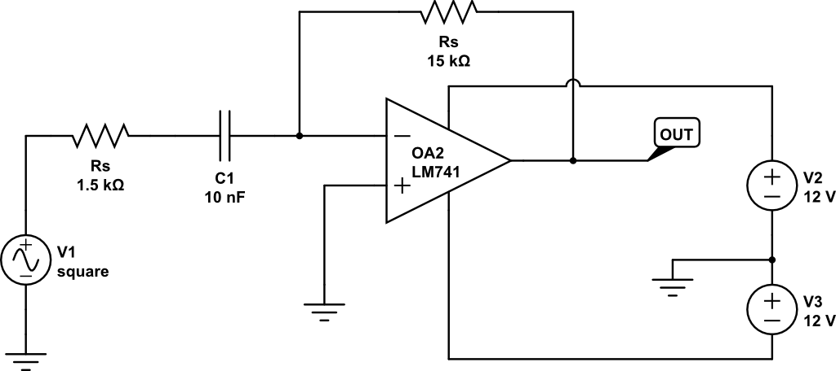

# PROCEDIMENTOS:

* Montar o circuito proposto acima
* Calcular a frequência de corte para o devido circuito.
* Ajustar o gerador de sinal para onda quadrada com amplitude de 1Vp.
* Conectar o canal um do osciloscópio a entrada do circuito (resistor Rs).
* Conectar o canal dois do osciloscópio a saída do circuito (out).
* Primeiramente ajustar para uma frequência abaixo da frequência de corte (f < fc) do circuito, observar a forma de onda.
* Segundo, ajustar a frequência acima da frequência de corte (f > fc), observar a mudança na forma de onda.
* Meça as tensões Vp na entrada e na saída do amplificador.

# CONCLUSÕES:

(Resumo do Aluno)

# BIBLIOGRAFIA:

# JÚNIOR, Antonio Pertence. Amplificadores Operacionais e Filtros Ativos. 6ª Ed. São Paulo: Editora Bookman. 308p.

* + - WENDLING, Marcelo. - **Amplificadores Operacionais –** Apostila, UNESP.
    - BOYLESTAD, Robert; NASHELSKY, Louis. **Dispositivos Eletrônicos e Teoria de Circuitos.** 6ª Ed. Rio de Janeiro: Editora LTC. 646p.

# ANEXO:

# Fonte Simétrica:

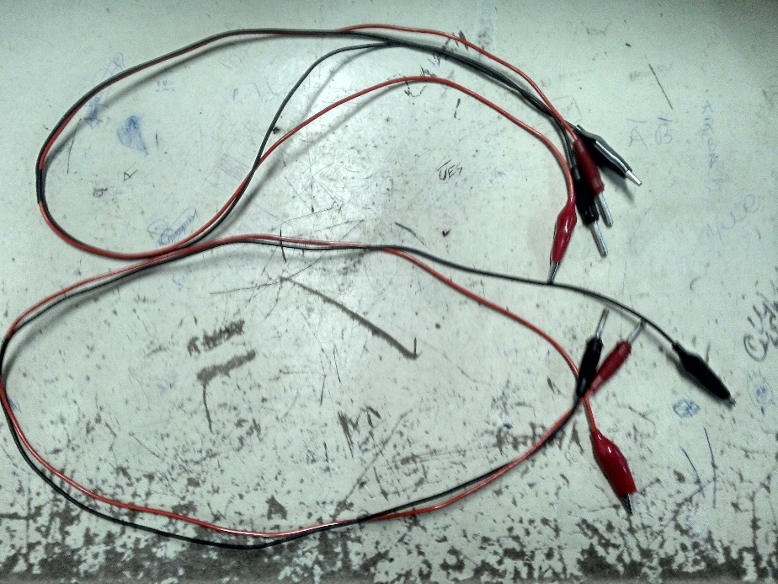

* Serão necessários dois cabos garra de jacaré

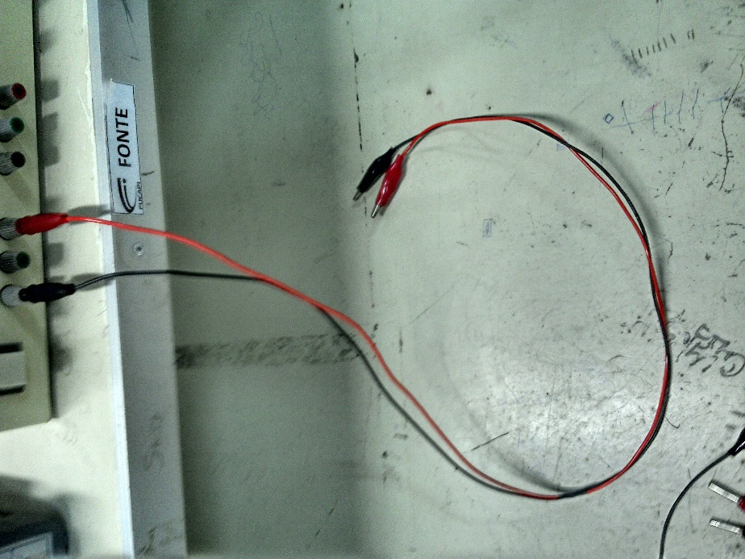

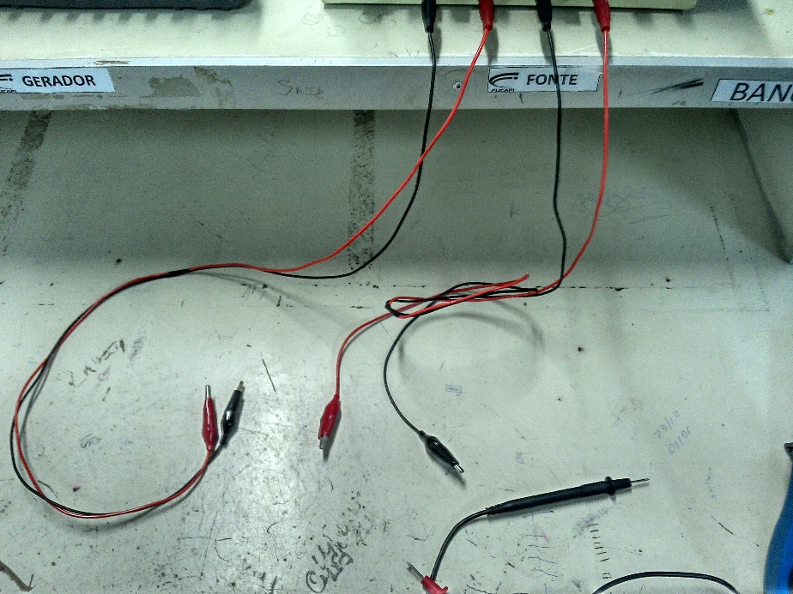

* Conectar os dois cabos, respectivamente, no positivo e negativo de cada lado da fonte.

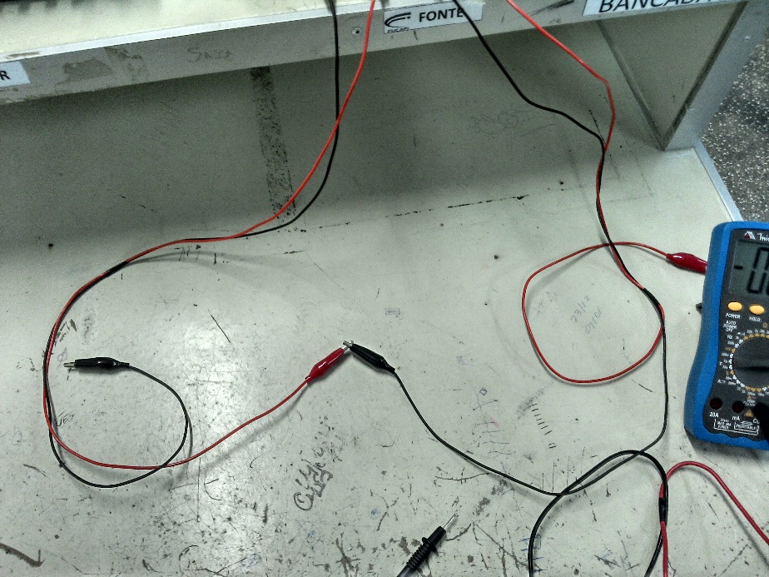

* Em seguida, conectar o positivo de um lado com o negativo do outro lado, assim deixando a fonte em série.

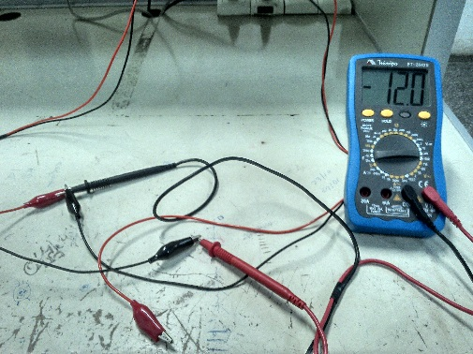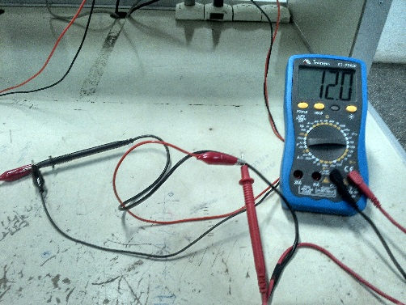

* Observamos o seguinte, a união dos dois lados da fonte se torna o nosso referencial, e medindo cada lado em relação ao referencial, conseguimos as alimentações positivas e negativas. Como devemos obter na configuração simétrica.